バレエストレッチ生徒募集
バレエは体幹を鍛えるのに最適
★★ご自分の目的に合ったクラス選びをして楽しみましょう★★
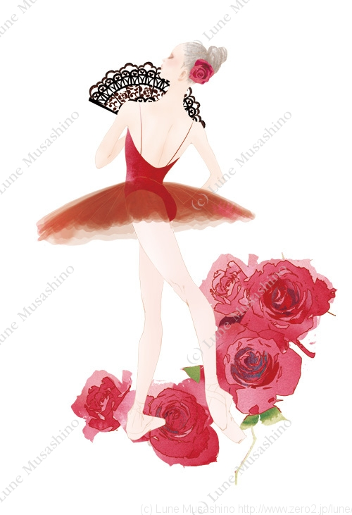
（未経験者向け） バレエストレッチ/入門
（経験者向け） バレエ初級/初中級/中級
・・大人のための予約制バレエスタジオ （火曜日定休）・・
バレエスタジオクララ
千葉県富里市日吉台２－４－３ 成田コリンズ２０６（京成成田駅東口徒歩７分）
０４７６－９２－７８６０ http://balletstudio-clara.com/

